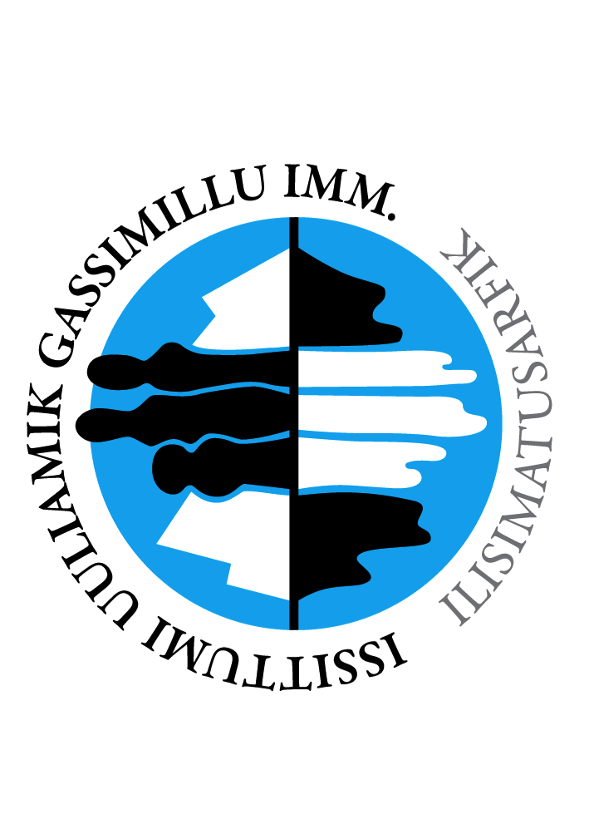
OQAASEQARFIGINNISSUT #9: 17. NOVEMBER 2017
AATSITASSARSIORNERUP INERIARTORNERA & KALAALLIT NUNAANNI TAMANUT AMMASUMIK MAANNAKKUT PEQATAATITSERIAASEQ
Anna-Sofie Skjervedal, Ph.d.-mut ilinniartoq, Issittumi Uuliamik Gassimillu Misissuinermut Sullissivik, Ilisimatusarfik
Una allakkiaq innuttaasunik peqataatitsilluni Issittumi aatsitassarsiornermut tunngassutilimmik isumasioqatigiinnerminngaanneerpoq, misissuinermut sullissiviup Ilisimatusarfimmi isumasioqatigiinneq ingerlappaa, oktobarip 17-iat 2017. Isumasioqatigiinnermi saqqummiunneqartut oqallinnerlu uani takuneqarsinnaavoq: http://uk.uni.gl/research/arctic-oil-and-gas-research-centre/videos.aspx
Silarsuarmiut nunap pissarititaanik peqartunik nutaanik ujarlernerminni Issittoq toraaqqavaat. Silap pissusaa allanngornikoq nunanik nittarsaassivoq immallu manna tikillugu sikoqqanikuusimasut ammartitertillugit. Kalaallit Nunaata, USA-p Ruslandillu akornanni, Issittumi qeqqaniinnerata, qaqutigoortunik aatsitassaateqarfiunerata, savimineq, kuulti kiisalu ikummatissamik kulbrinteqarsinnaanerata akerlianillu silap pissusaata issittumiittup minguitsuunerata mianernartuuneratalu nunani tamalaani sammisassatut orniginartitsilerpoq.
Kalaallit Nunaata sumiiffilersorneqarnera erseqqillunilu annertuvoq aamma nunap pissarititaanik misissuineq piiaanerlu Kalaallit Nunaata oqaluttuassartaanut ilaavoq. Aatsitassanik misissuinermi misiliinerit siulliit suli Kalaallit Nunaat Danmarkimiit nunasiaataanngikkallarmalli pipput, 1800-kkut aallartinnerani, piiaanerlu 1840-kkunni aallartinneqarpoq Kujataani orsugiassiorfiup imminut akilersinnaasup ammarneqarnerani. 1939-mi ikummatissamik kulbrintiusumik misissuinerit siulliit aallartinneqarput, Nuussuup eqqaani ilimasuutigineqartumik uuliaqarfimmik misissuinertalimmik. Uuliamik gassimillu misissuinermut soqutiginninneq 1960-ikkut naajartulernerani annertusiartorpoq, tamanna 1970-ikkunni avataani siullerpaanik qillerinernik kinguneqarpoq. Kisiannili inerneri ajorput uuliasiortunullu Kitaani niuernikkut piujuartitsisumik uuliaqarfeqanngitsutut eqqarsalersitsipput.
2008-mi USGS-imiit nalunaarusiami missiliorneqarpoq uuliap gassillu ilarujussui atorneqanngitsut sinneri nassaassaasinnaasut Kalaallit Nunaata imartaani toqqoqqasut, tamanna uuliamik gassimillu misissuinermut soqutiginninneq nutarterneqartippaa. 2014-imi uuliap akinga annertuumik apparmat uuliasiorluarsinnaaneq neriulluarnartoq unitsinneqarallarpoq, ullumimullu niuernikkut piujuartitsisumik uuliamik nassaartoqarsimanngilaq. Taanna ilutigalugu aatsitassarsiornermi pilersaarutit arlaqanngitsuinnaat aallartinneqarsimapput.
Taamaakkaluartoq maanna piffissami Kalaallit Nunaat allannguutit sukkasuunik misigisaqarpoq, ungasinngitsukkut aatsitassarsiornerup misissuinerillu annertusineri peqqutaallutik. Ineriartorneq tikilluaqquneqarpoq aamma Namminersornerullutik Oqartussat tapersersueqataaffigaat. Kalaallit Nunaat 2009-mi namminersortunngormalli Danmarkimiit tapiissutaarunnissamut isumalluuteqarunnaarnissamullu kissaat aatsaat taama annertunerusutut ippoq, aamma Kalaallit Nunaanni aatsitassarsiornermik pilersitsinissamut soqutiginninneq suli piuvoq. Inuiaqatigiinni isertitaqarluarnerup atugarissaarnerullu aningaasaqaatit nutaakkut suliffissaqartitsinikkullu atatiinnarneqarnissaanut nukingisaarineq toqqammavigalugu naalakkersuisut aatsitassarsiornermi suli amerlinissaanut periarfissanik ujartuipput aamma niuernikkut piujuartitsisumik uuliamik nassaarnissamik periarfissanittaaq.
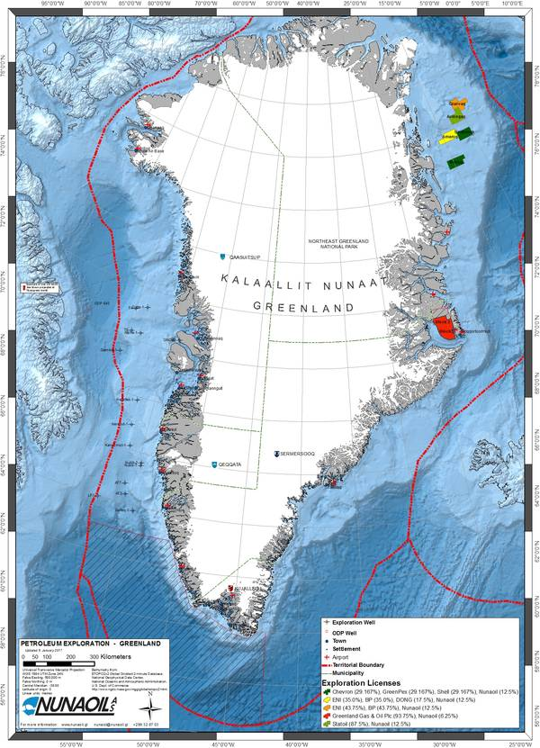Sumi ikummatissamik kulbrintiusumik misissuinermut akuersissuteqartoqarnerata assinga 2017. Najoqqutaq: Nunaoil A/S (nunaoil.gl)

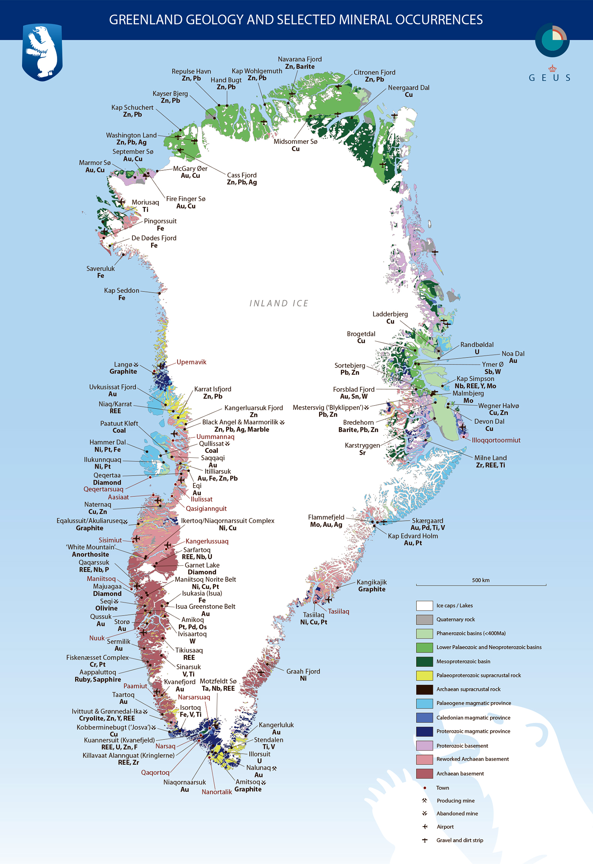
Sumi aatsitassaqartoqarsinnaanerata aamma aatsitassaqarfiit toqqarneqarnikut sumiiffilersorneqarnerisa assinga. Najoqqutaq: Grønlands Selvstyre (govmin.gl)

Piujuartitsinerup ineriartornerata siuarsarnissaanut atortut
Kingullertigut ineriartorneq Kalaallit Nunaanni illoqarfigisani nunagisamilu allanngoriartitsipiloorpoq. Aatsitassarsiornerup ineriartorneraniit misigisat suli Kalaallit Nunaanni killeqarput, aqutsisullu suliniutit angisuut aqussinnaanerinut ernumassutsit Kalaallit Nunaanni avataanilu eqqarsaatigineqarput. Issittumi pinngortitap mianernartuuneranut inuiaqatigiinnillu ikinnerusunut tunngatillugu aatsitassarsiornerup ineriartornissaa pinngortitamik, aningaasaqarnermik inuiaqatigiinnillu piujuartitsisumik pissasoq pingaartuuvoq.
Avatangiisinut Sunniutinik Naliliineq (VVM), Inuiaqatigiinni piujuartitsineq pillugu naliliineq (VSB) aamma isumaqatigiittut tamarmik isumasiutaat ’Impact Benefit Agreements’-imik taaneqartoq atortuupput najugaqartut suleqatiginerisigut akiuulluarsinnaanngorsarnissaat qulakkeerniarlugu tunngavilersuilluni aalajangiiniarnermi Kalaallit Nunaanni inatsisitigut atuutsinneqalernikut. Atortut taakku ilinniarfiit, najukkami suliffeqarfiit pisortallu suliffeqarfii taperpaat najugaqartut nukittorsarnissaannut allannguutillu aqussinnaanissaannut, taavalu unammillernartut ajugaaffiginissaannut periarfissallu iluamik atornissaata tungaatigut.
VVM-imut VSB-imullu tamanut ammasumik peqataatitsineq akuuvoq, tamanna ungasinngitsukkut nutarterneqarnikumi ‘SIA Guidelines’-imi (bmp.gl-imi) nassuiarneqarpoq. Najoqqutassat uku pitsaasumik oqaatigineqarput Kalaallit Nunaannilu aatsitassalerinermik aamma ikummatissamik kulbrintiusunik suliaqarnernut sanilliullugu tamanut ammasuulluarpoq. Kalaallit Nunaanni innuttaasut qanimut suleqatiginerisigut oqaloqatiginerisigullu pingaartutut erseqqissarneqarpoq suliffeqarfiit, kommunit, inuit attugaasut, soqutiginnittullu allat inuiaqatigiillu akornanni imminnut atassuteqarnerat piujuartuunissaa isumannaarniarlugu. Taamaakkaluartoq Kalaallit Nunaanni tamanut ammasumik peqataasinnaanerup pileriartornera isornartorsiorneqarsimavoq. Isornartorsiuineq assersuutigalugu paasissutissat ersarittuunissaata amigaataaneranut aamma nassaarineqarsinnaanerisa ajornakusoorneranut, teknikkimut tunngasut oqaatsit nutsernissaanut paasinissaanullu ajornakusoornera, illugiilluni attaveqatigiinnerup oqaloqatigiinnerullu amigaataanera, minnerunngitsumillu inuit aalajangiiniarnermut sunarpiaq sunniuteqarfiginerannut nalornineq.
Piujuartumik aatsitassalerinermik ineriartornermut tunngatillugu aammattaaq illoqarfigisani nunagisamilu piujuartumik ineriartortitsinerup isumannaarnissaanut tamanut ammasumik peqataatitsineq sunniuteqarluartoq pingaartuuvoq. Pitsaanerusumik tamanut ammasumik peqataatitsineq kissaataasoq maannamut VSB-imut atatillugu najoqqutassani annikitsuinnarmik allannguititsivoq, tamatumunnga ilanngullugu tusarniaanermik ingerlatsinerup qitiutininneqarnerunissaanik nalunaarutigineqarnikoq. Tamanut ammasumik peqataatitseriaaseq pingaarneq maannakkut atuuttoq, tusarniaassutiginninnertaqartoq, sunniuteqarluarpasinnanilu naammaginartumik peqataatitserpasinngilaq. Maannakkuugallartoq allaatigisat takutippaat tamanut ammasumik peqataatisinermut anguniagassat nalunaarutigineqarnikut inatsisitigut najoqqutassaniit kinguneqartut aamma tamanut ammasumik peqataatitsineq maannakkut atuuttoq, taamaammallu pitsanngorsaanissaq inissaqarpoq. Maannakkut unammillernartuusut ersersippaat qanoq tamanut ammasumik peqataatitsinerup paasineqarneranik misissuisoqarnissaa, assuarnissaa, Kalaallit Nunaannilu qanoq immikkut ittumik atorneqarnissaanut misissuinerit nutaat pisariaqartut.

